

**MANUAL DE USUARIO**

**JP – AUTOCLAVE HORIZONTAL**

**JP BIOINGENIERÍA S.A.S.**

**Marca JP INGLOBAL REF. JPA85LH MODELO 2018 Serie Ps1043**

**TABLA DE CONTENIDO**

3

1. INTRODUCCIÓN 4

2. GENERALIDADES 5

3. INSTRUCCIONES IMPORTANTES DE SEGURIDAD 6

4. INSTALACIÓN 10

5. ESPECIFICACIONES 14

6. OPERACIÓN DE CONTROLES 16

7. PREPARACIÓN E INICIO DE CICLO DE ESTERILIZACIÓN 34

8. PROCESO DE ESTERILIZACION 40

9. NORMATIVIDAD DE BIOSEGURIDAD 46

10. LIMPIEZA 47

11. MANTENIMIENTO 48

12. SERVICIO 55

13. CLAUSULA EXONERATIVA DE RESPONSABILIDAD 57

# 

“La información presentada en este Manual pertenece a título exclusivo y privativo a **JP INGLOBAL**, sin que su publicación suponga, en modo alguno, que los elementos publicados o en la forma en la cual se presentan, sea del dominio público. En consecuencia, queda terminantemente prohibida su reproducción, así como la fabricación, comercialización y/o distribución o cualquier otra actividad que recaiga sobre los elementos publicados, sin el expreso consentimiento escrito del representante legal de esta Compañía”.

El presente manual debe permanecer cerca del equipo para estar a disposición del operador ante cualquier consulta. El equipo debe ser utilizado solo de acuerdo a lo establecido en este manual, el cual no puede ser modificado bajo ningún concepto. En el caso de que el cliente necesite una nueva copia del manual deberá ponerse en contacto con JPINGLOBAL Tel: 7568668.

**JP INGLOBAL**, se reserva el derecho de modificar, total o parcialmente, cualquiera de los datos y especificaciones técnicas que aparecen en esta publicación.

Gracias por haber adquirido este Equipo Marca JP INGLOBAL. Para obtener el mejor rendimiento del equipo por favor lea detenidamente estas instrucciones antes de utilizarlo.

Antes de desechar el embalaje asegúrese que se incluyen todas las piezas y que están en buen estado.

**Para seguridad propia y de otros por favor lea y memorice el consejo de seguridad descrito a continuación antes de utilizar el Instrumento y/o equipo.**

# INTRODUCCIÓN

Apreciado cliente:

Gracias por haber adquirido este producto de calidad marca **JP INGLOBAL.**

Para obtener el mejor rendimiento del equipo rogamos lea detenidamente estas instrucciones antes de utilizarlo.

**IMPORTANTE**

Para seguridad propia y de otros por favor lea y memorice el consejo de seguridad descrito a continuación, antes de utilizar el equipo.

**NOTA**

Esta documentación está destinada exclusivamente a los compradores de nuestros productos por lo que no puede ser reproducida, comunicada ni entregada a terceros sin previa autorización escrita del representante legal. Derechos de propiedad intelectual **JP INGLOBAL** tiene todos los derechos sobre gráficos y demás documentación, así como sobre toda la capacidad de disposición, incluso en el caso de registro de derechos de propiedad intelectual.



# GENERALIDADES

La autoclave horizontal **JP Inglobal** ha sido diseñada para esterilizar materiales utilizados en veterinarias, laboratorios, entre otros. EL equipo no está diseñado para la esterilización de materiales huecos ni para elementos de uso en seres humanos. La autoclave utiliza como agente esterilizador el vapor de agua, además su unidad de control garantiza que los ciclos de esterilización sean totalmente automáticos y precisos. Este equipo cuenta con 10 ciclos de esterilización pre-establecidos y 3 para personalizar.

Esta autoclave cuenta con un sistema de generación de vapor y un sistema de acondicionamiento y secado gravitacional.

Este manual está destinado a proporcionar al usuario una comprensión general de cómo funciona el equipo, indicar las mejores formas de operarlo y la manera de cuidarlo para obtener una operación sin problemas. Sin embargo, **el usuario no debe tratar de realizar ningún tipo de reparación o calibración del equipo ya que esto puede anular la garantía con el fabricante**.

* 1. **Condiciones de Operación.**
* Solo se deben usar materiales esterilizables dentro de la autoclave.
* La temperatura ambiente debe estar entre 10°C a 35°C y una humedad relativa máxima del 80%.
* Opere el equipo únicamente de la forma descrita en este manual. Si el equipo se usa de una manera no descrita en esta manual, la protección proporcionada por el equipo puede verse afectada.
* No use la autoclave en presencia de gases peligrosos.
* El equipo se debe utilizar en espacios interiores, igualmente debe estar almacenado en dichos espacios.

# INSTRUCCIONES IMPORTANTES DE SEGURIDAD

**Lea cuidadosamente las instrucciones de operación del equipo antes de iniciar cualquier operación.**

* 1. **Inspección de entrada**

El autoclave debe ser desempacado e inspeccionado para detectar daños mecánicos en la recepción del mismo. Conserve el material de embalaje hasta que se finalice la inspección del equipo. La inspección mecánica del equipo incluye revisar daños físicos como: superficies rayadas, superficies golpeadas, entre otras.

Si se detecta algún daño aparente, contáctese con su distribuidor para que se notifique a fábrica y poder tramitar el reclamo con el transportador correspondiente. Todos los productos de **JP Inglobal** son cuidadosamente inspeccionados antes del envió y se toman todas las precauciones razonables al prepararlos para el envió, esto con el fin de asegurar una llegada segura a su destino.

* 1. **Garantía**

**JP Inglobal** garantiza que este equipo está libre de defectos de material, mano de obra, componentes defectuosos y montaje durante un año.

La garantía no incluye ni reemplaza el mantenimiento de rutina ni el mantenimiento preventivo que debe realizarse de acuerdo a las instrucciones descritas durante el manual.

Nuestra obligación se limita a reemplazar el instrumento o las piezas después de una examinación del equipo, si dentro del año a partir de la fecha de envió se demuestra algún defecto. Esta garantía no aplica a ningún instrumento o componente que haya sido sometido a mal uso, negligencia, accidente, instalación o aplicación incorrecta, ni se extenderá a autoclaves que sean reparados o modificados fuera de fábrica sin previa autorización.

**El Autoclave no debe usarse de una manera no descrita en este manual.**

**La empresa se reserva el derecho a garantía si la autoclave se opera con agua que no cumpla las propiedades sugeridas por el fabricante.**

**La empresa se reserva el derecho a garantía si la autoclave se opera por fuera de los rangos de suministro eléctrico sugeridos por el fabricante.**

**La empresa se reserva el derecho a garantía si no se ejecutan los procedimientos de mantenimiento establecidos por el fabricante.**

* 1. **Declaración de Garantía**

El registro de la garantía inicia automáticamente desde el día de despacho del equipo.

NOTA: Si existe alguna dificultad con el equipo y la solución no es cubierta por este manual, comuníquese con nuestro representante o directamente con nosotros. No intente reparar el equipo por usted mismo. Trate de describir el problema tan claro como sea posible para poder diagnosticar el mismo y proporcionar una pronta solución. No se aceptarán autoclaves para su reparación sin la debida autorización de nosotros.

* 1. **Instrucciones de seguridad**

Por favor lea y entienda las instrucciones de operación antes de la primera operación. Las siguientes observaciones pueden requerir orientación por parte del fabricante: operación de la autoclave, mecanismos de seguridad, peligros involucrados al eludir los mecanismos de seguridad, como asegurar que la puerta se encuentre cerrada y seleccionar un programa de esterilización correcto.

Asegúrese de saber en dónde se encuentra el interruptor de alimentación principal y la válvula de corte de agua.

Equipamiento de protección, indumentaria y otras instrucciones de seguridad deben ser implementados de acuerdo a las regulaciones locales y/o nacionales.

El mantenimiento en una autoclave es crucial para un funcionamiento correcto y eficiente del equipo. Se adjunta con cada equipo, recomendaciones de mantenimiento.

La prueba diaria con controles químicos y la prueba semanal de esporas son parte del plan de mantenimiento preventivo, junto con la validación anual del proceso de esterilización que asegura una apropiada dispersión de la temperatura dentro de la cámara.

Nunca utilizar el autoclave para esterilizar productos corrosivos (ácidos, bases o fenoles), compuestos volátiles o soluciones (etanol, metanol o cloroformo) ni substancias radioactivas.

* 1. **Instrucciones de operación-seguridad**

Todos los usuarios del autoclave deben recibir capacitación en el uso adecuado de éste por parte de un empleado experimentado. Todo empleado nuevo debe someterse a un período de capacitación a cargo de un empleado experimentado.

Para la operación del autoclave se debe establecer un procedimiento escrito que incluya: pruebas diarias de seguridad, inspección del sello e inspección de las bisagras de las puertas, accionamiento suave del mecanismo de la puerta, limpieza de la cámara, prevención de obstrucciones y corrosión, qué está permitido y qué está prohibido para la esterilización y elección del programa de esterilización.

Antes de utilizar el equipo, revisar el interior de la cámara del autoclave para cerciorarse de que no se han dejado elementos del ciclo anterior.

Cargar las bandejas de manera que permita que el vapor se mueva libremente entre todos los elementos.

Al esterilizar materiales plásticos, cerciorarse de que el instrumento puede soportar la temperatura de esterilización. Los plásticos que se derriten en la cámara son responsables de causar graves daños.

Las botellas individuales de vidrio se pueden poner dentro de un contenedor apropiado, el que se colocará sobre una bandeja. Nunca poner botellas de vidrio en el piso de la autoclave, ni llenar más de 2/3 del volumen de la botella.

Antes de iniciar un ciclo de esterilización, asegurarse de cerrar la puerta, ésta debe quedar debidamente bloqueada.

Verificar la elección apropiada del programa de esterilización.

Utilizar guantes resistentes al calor para retirar las bandejas.

Antes de abrir la puerta, verificar que no haya presión en la cámara (el manómetro de la cámara se encuentra en el panel frontal de la autoclave).

Al finalizar el ciclo, abrir lentamente la puerta para dejar que escape el vapor y esperar 5 minutos antes de retirar la carga.

Una vez cada dos meses, revisar la operación de la válvula de seguridad.

**Anualmente o con mayor frecuencia se deben efectuar pruebas de calibración y validación.**

Examinar la condición de los ensambles regularmente. Asegurarse de que no haya filtraciones, roturas, bloqueos, silbidos o ruidos extraños.

Las operaciones de mantenimiento se deben efectuar según las instrucciones.

Notificar inmediatamente a la persona a cargo sobre cualquier desviación o riesgo en el adecuado funcionamiento del dispositivo.

La puerta de la cámara cuenta con un interruptor que indica si la puerta está abierta. No se debe abrir la puerta de la autoclave si la presión se encuentra 5kPa por encima de la presión ambiental.

# INSTALACIÓN

* 1. **Locación Física**

El lugar en que se ubique la Autoclave horizontal debe ser liso y nivelado.

También asegúrese de contar con espacio suficiente alrededor del equipo para un acceso apropiado para la operación y mantenimiento.

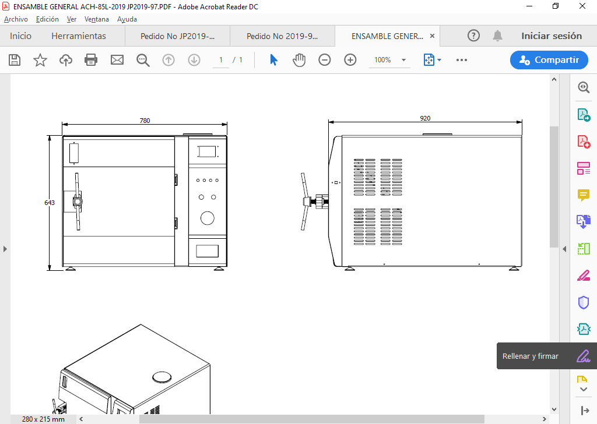

**Figura 1. Dimensiones en mm Autoclave**

* 1. **Ambiente**

La Autoclave Horizontal opera adecuadamente bajo las siguientes condiciones:

• Rango de temperatura ambiente entre 10°C y 35°C.

• Humedad relativa por debajo de 80% sin condensación.

**¡PRECAUCIÓN!**

Antes de realizar cualquier conexión eléctrica, verifique que el suministro de voltaje concuerde con los requerimientos de poder mencionados y con los esquemas de control suministrados con la unidad.

* 1. **Servicios**

Todos los suministros de agua, desfogues de vapor, condensado y drenajes deben estar conectados correctamente. Todas las conexiones de servicios están ubicadas en la parte posterior inferior del equipo.

Usando procedimientos estándar de operación y respetando todos los códigos aplicables, conecte los servicios a sus respectivas conexiones, como se resume en la Tabla 1.

|  |  |  |
| --- | --- | --- |
| **SERVICIO** | **REQUERIMIENTOS** | **CONEXIÓN** |
| Electricidad | 220 VAC, 60 Hz., Bifásico, 5kW (no exceder fluctuaciones +10%) | 220VAC: 2 Fases + Tierra. |
| Desagüe Reservorio |  | Válvula de Bola de 3/8” |

**Tabla 1. Conexiones a servicios.**

* + 1. **Requerimientos de electricidad**

|  |  |  |
| --- | --- | --- |
| 220 Voltios | 60 Hertz | 5kW |

**Tabla 2. Requerimientos de la red eléctrica.**

**¡ADVERTENCIA!**

Se recomienda que la red eléctrica debe estar protegida con un relé de falla a tierra.

La red eléctrica debe cumplir con la normatividad y regulación local y/o nacional.

* Verifique que tenga un fácil acceso al switch (Breaker) principal de alimentación del equipo. Este breaker debe estar marcado para una fácil identificación del mismo.
  1. **Calidad del Agua**

El agua suministrada a la autoclave para una generación óptima de vapor debe ser destilada y libre de minerales, debe tener unas características físicas y un nivel aceptable de contaminantes, la siguiente tabla muestra los valores máximos de cada elemento:

|  |  |
| --- | --- |
| Residuo por evaporación | ≤10 mg/l |
| Sílice | ≤1 mg/l |
| Hierro | ≤0.2 mg/l |
| Cadmio | ≤0.005 mg/l |
| Plomo | ≤0.05 mg/l |
| Otros Metales Pesados | ≤0.1 mg/l |
| Cloruro | ≤2 mg/l |
| Fosfato | ≤0.5 mg/l |
| Conductividad | ≤5 us/cm |
| pH | 6.5 a 8 |
| Apariencia | Incoloro, Limpio sin sedimento |
| Dureza | < 0.02 mmol/l |

**Tabla 3: Características Físicas y niveles máximos aceptables de contaminantes en el agua\***

**¡ADVERTENCIA!**

El uso de agua para la autoclave que no cumpla con los valores de la tabla anterior, pueden causar daños severos en el equipo y puede invalidar la garantía.

* 1. **Advertencias importantes**

Antes de empezar a operar la Autoclave Horizontal, asegúrese de leer esta sección, ya que contiene información esencial, precauciones y advertencias para proteger su seguridad y la del equipo.

**¡ADVERTENCIA!**

**¡NUNCA PRESURICE UN VASO DE VIDRIO!**

* Siempre utilice protección para los ojos y extreme precauciones en las inmediaciones del vidrio.
* Tan pronto como finalice un ciclo abra la puerta del lado estéril de la autoclave con precaución.
* Nunca bloquee intencionalmente los desfogues del condensado y vapor del equipo.
* Nunca deje que el vidrio caliente entre en contacto con el agua fría o una superficie fría.
* Use únicamente limpiadores no abrasivos y limpie con cepillos suaves (sin puntas o cerdas).
* Ajuste únicamente de forma manual las tapas de la Autoclave Horizontal. No ajustar lo necesario, puede generar escapes por la tapa de la autoclave.
* Limpie la cámara interna del equipo a fondo con detergente cada vez que exista un derrame de material, de no ser así, se pueden acumular restos generando un área para el crecimiento de bacterias y una acumulación de material que puede generar obstrucciones en los sistemas hidráulicos y neumáticos del equipo.

**¡PRECAUCIÓN!**

**Antes de realizar cualquier conexión eléctrica, verifique que el suministro de voltaje concuerde con los requerimientos de poder mencionados y con los esquemas de control suministrados con la unidad.**



**Advertencia - Peligro por corriente eléctrica**

Sólo el personal técnico electricista cualificado y autorizado podrá realizar trabajos en el equipamiento eléctrico.

# ESPECIFICACIONES

|  |  |  |
| --- | --- | --- |
| **Autoclave Horizontal** | | |
| **Cámara** | **Volumen** | 85 L |
| **Material** | Acero Inoxidable AISI 304 |
| **Sistema de control** | **Diseño** | Controlador PID de alta precisión |
| **Visualizador** | HMI de 3.5” |
| **Función** | Monitoreo y control de los ciclos de esterilización |
| **Temperatura** | **Indicación** | Pantalla digital incrementos en 0.1°C |
| **Rango** | Desde 105°C hasta 134°C |
| **Control** | Control PID de temperatura en la Cámara. |
| **Sensor** | Electrodo RTD de platino (Pt 100) |
| **Desfogue** | **Niveles** | Seis niveles ajustables. |
| **Servicio** | **Salidas de condensado y vapor** | 30 PSIG máximo |

|  |  |  |  |  |  |
| --- | --- | --- | --- | --- | --- |
| **Requerimientos Eléctricos** | **220 V** | 60 Hertz | | Bifásico: 2 fases + Tierra | 3.6kW |
| **Dimensiones Exteriores en mm (Alto X Ancho X Fondo)** | | 573 mm X 704mm X 920mm | | | |
| **Peso neto** | | 100 kg | | | |
| **Comunicaciones:** | | USB para monitoreo de temperatura y presión de cámara y para exportación de datos a Excel (Solo para mantenimiento). | | | |
| **Condiciones ambientales para la operación** | | | 10-35°C, hasta 80% de humedad relativa, sin condensación. | | |

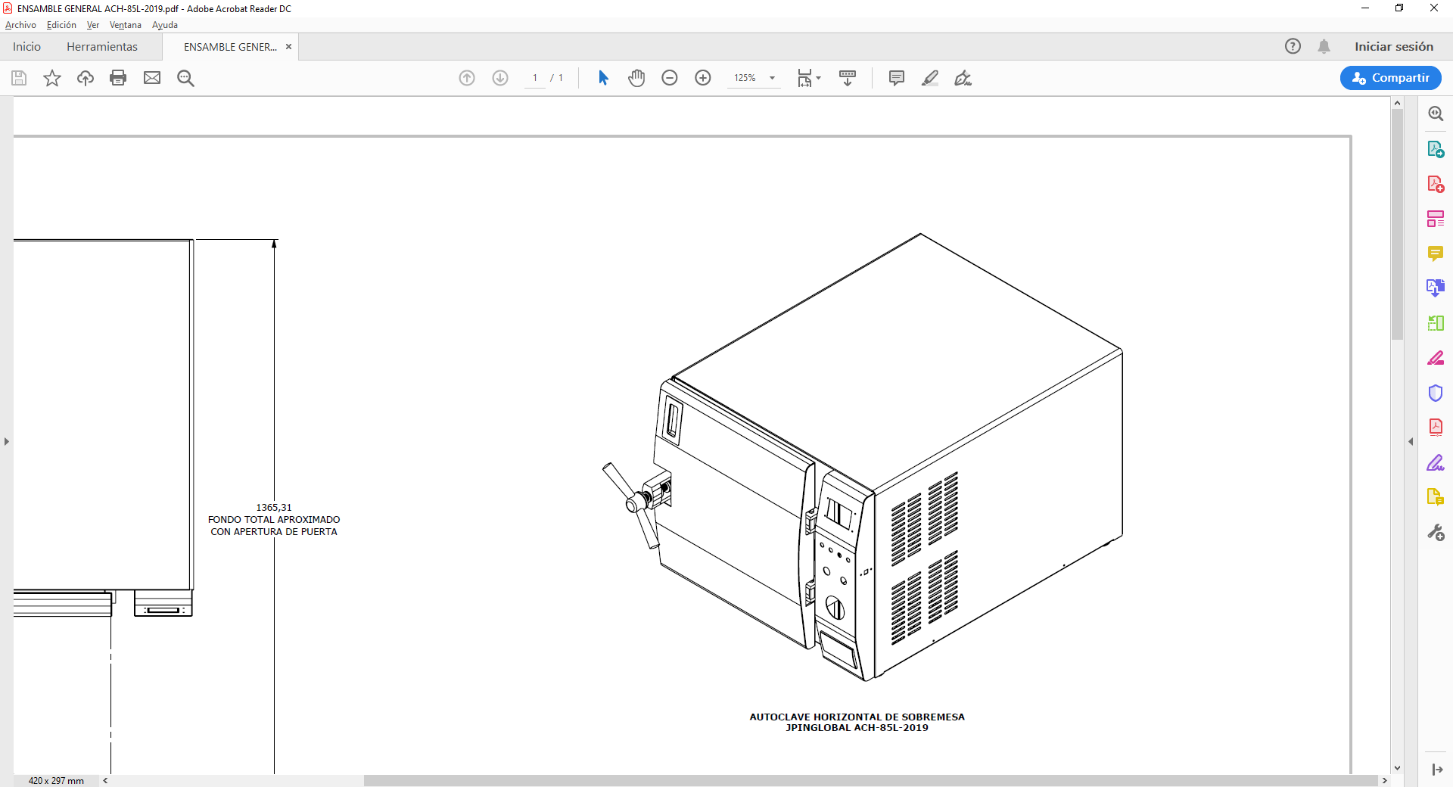

Impresora

Switch ON-OFF

Botones de manejo

Pantalla 3.5’’

Manómetro

Cerradura tipo mariposa

Parada de Emergencia

**Figura 2. Componentes del equipo.**

# OPERACIÓN DE CONTROLES

* 1. **Visualizaciones de pantalla**
     1. **Pantalla de inicio**

La pantalla de inicio, indica que la Autoclave Horizontal ha sido conectada correctamente.

**¡ADVERTENCIA!**

**En caso de olvidar la contraseña, favor comuníquese con el fabricante para recibir las instrucciones necesarias para restablecer la contraseña de fábrica.**

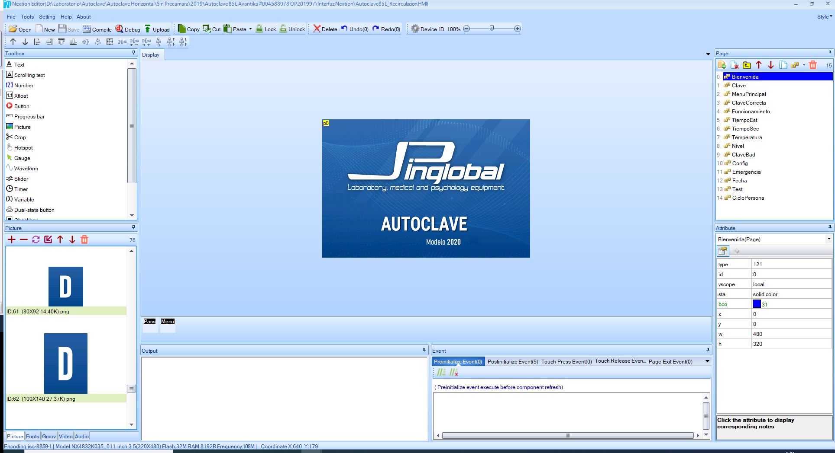

**Figura 3. Mensaje principal.**

Si la pantalla siguiente al mensaje de bienvenida es la de la figura 4, revise que la parada de emergencia no este activada, al desactivar la parada de emergencia la autoclave se reiniciara y mostrara el mensaje de la figura 3.

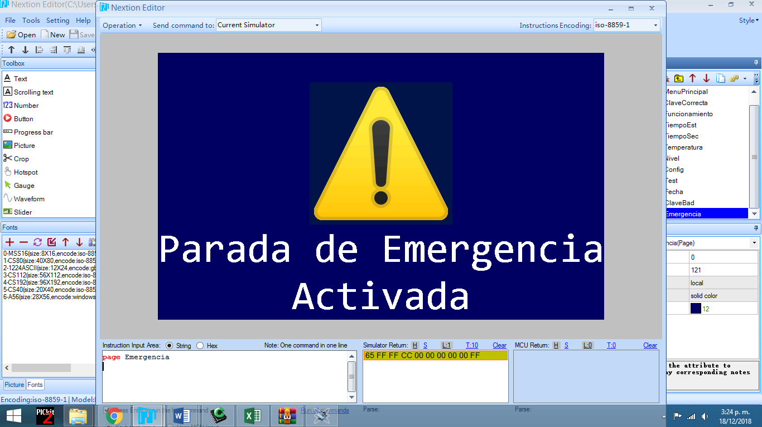

**Figura 4.Parada de emergencia activada.**

* + 1. **Pantalla de Contraseña**

Esta opción permite que solo el operador que tenga conocimiento de la clave de acceso a la Autoclave Horizontal pueda manipularla. Evitando que personas no capacitadas la manipulen.

Para mover el cursor de unidad utilice la tecla →.

Para modificar el valor de la unidad donde se encuentra el cursor utilice las teclas ↑ o ↓ como se muestra en la Figura 5.

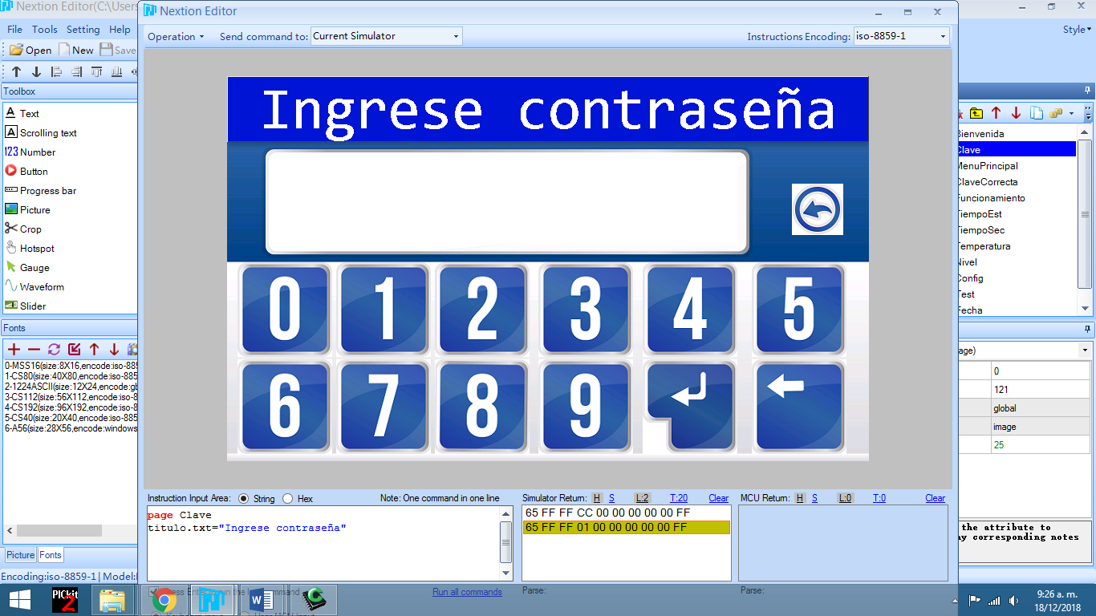

**Figura 5.Contraseña de acceso.**

Una vez ubicado el cursor en la última unidad de Izquierda a Derecha, oprima la tecla → para continuar. Si la contraseña ingresada es incorrecta se mostrara el mensaje de la Figura 6. De lo contrario se mostrara el mensaje de la figura 7.

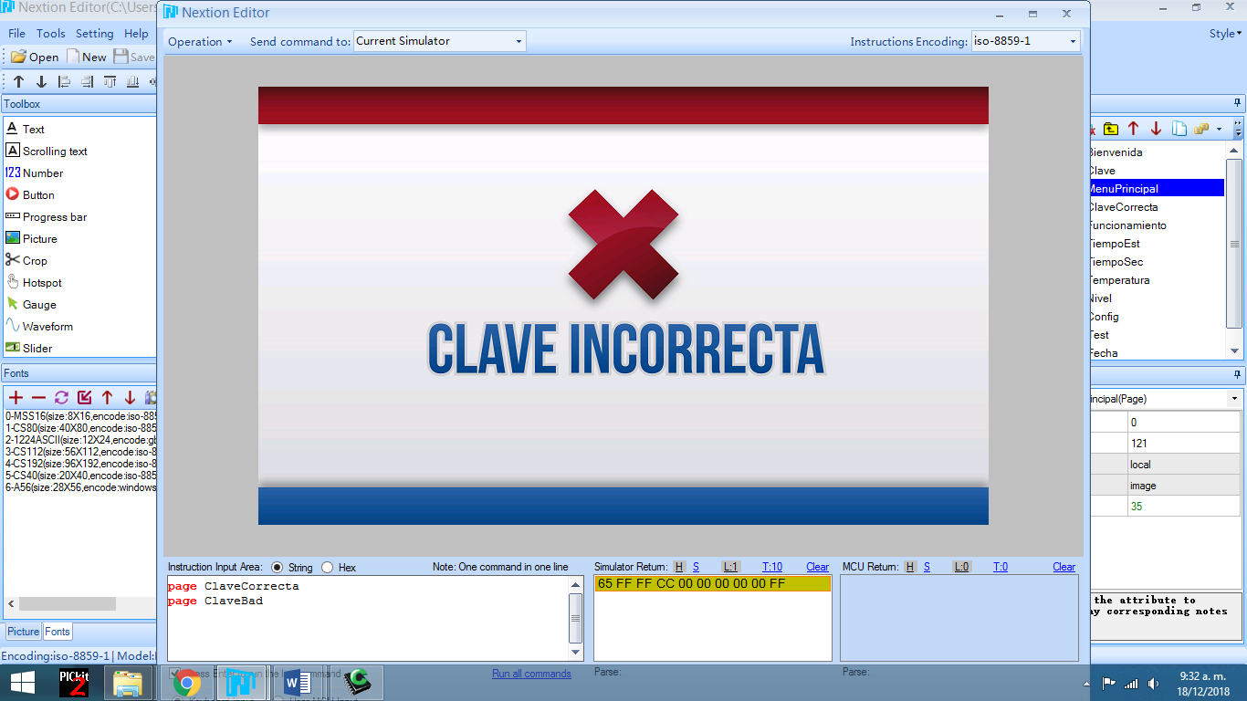

**Figura 6. Contraseña Incorrecta.**

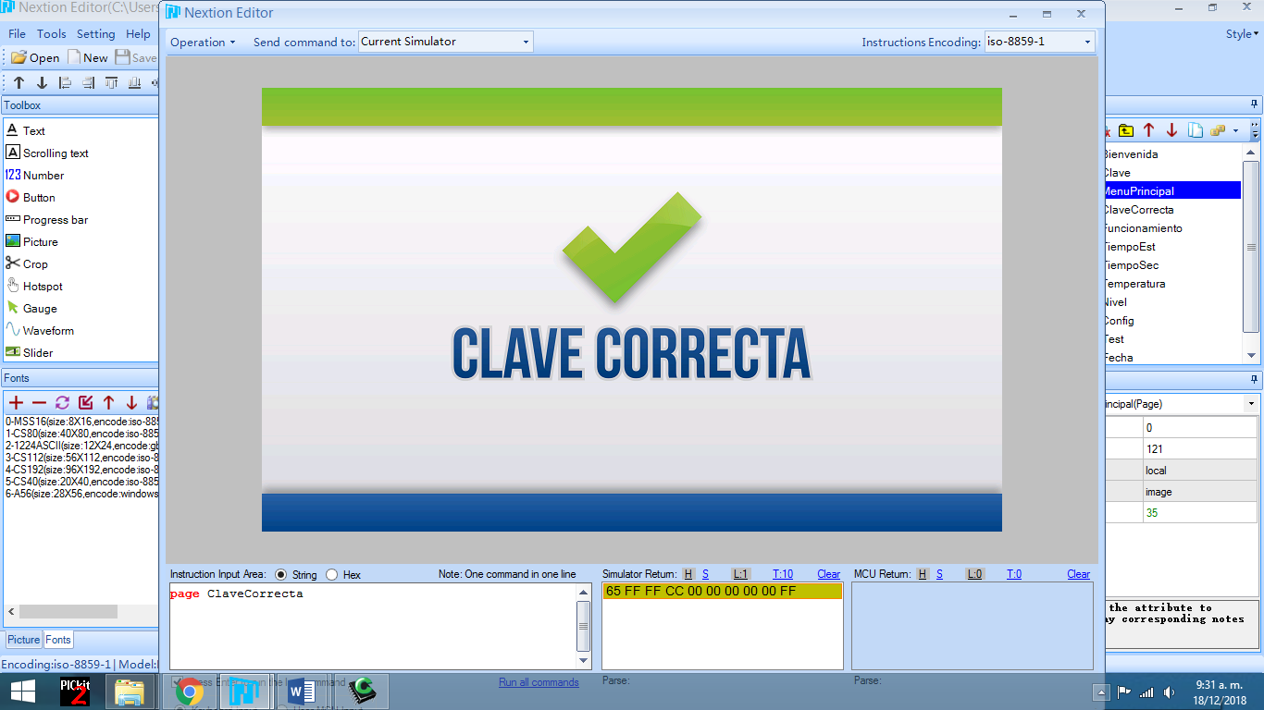

**Figura 7.Contraseña correcta.**

* + 1. **Menú Principal**

Este menú permite seleccionar el ciclo de esterilización que se va a realizar (ver Figura 8).

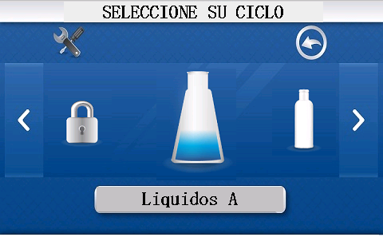

**Figura 8. Menú principal.**

Dependiendo de los elementos a esterilizar se debe escoger el ciclo adecuado para cada material. La Autoclave Horizontal, permite al usuario crear un programa de esterilización de acuerdo a las necesidades que se requieran en caso de que ninguno de los ciclos preestablecidos cumpla con los requerimientos del ciclo deseado.

La autoclave horizontal cuenta con 10 ciclos de esterilización fijos, los cuales varían la temperatura de esterilización, tiempo de esterilización y tiempo de secado dependiendo del material a esterilizar. A continuación, se enlistan los ciclos de esterilización que vienen por defecto en el equipo.

|  |  |  |  |  |
| --- | --- | --- | --- | --- |
| NOMBRE | TEMPERATURA ESTERILIZACIÓN | TIEMPO ESTERILIZACIÓN | TIEMPO SECADO | NIVEL DESFOGUE |
| No Envuelto | 134 °C | 4 minutos | 15 minutos | Fijo |
| Envuelto | 134 °C | 12 minutos | 30 minutos | Fijo |
| Delicado no envuelto | 121 °C | 15 minutos | 15 minutos | Fijo |
| Delicado Envuelto | 121 °C | 30 minutos | 20 minutos | Fijo |
| Líquidos A | 121 °C | 15 minutos | N/A | Variable de 1 a 6 |
| Líquidos B | 121 °C | 20 minutos | N/A | Variable de 1 a 6 |
| Líquidos C | 121 °C | 30 minutos | N/A | Variable de 1 a 6 |
| Solidos A | 121 °C | 15 minutos | 30 minutos | Fijo |
| Solidos B | 134 °C | 4 minutos | 30 minutos | Fijo |
| Desinfección | 105 °C | 25 minutos | 15 minutos | Fijo |

**Tabla 4: Ciclos de esterilización Fijos**

Para navegar en el menú principal utilice las teclas → o ←, una vez escogido el ciclo de esterilización, utilice la tecla ↑ u oprima sobre el icono del ciclo a realizar.

Si el ciclo a realizar tiene nivel de desfogue variable aparecerá la siguiente imagen. De lo contrario continuara a la imagen de la Figura 10.

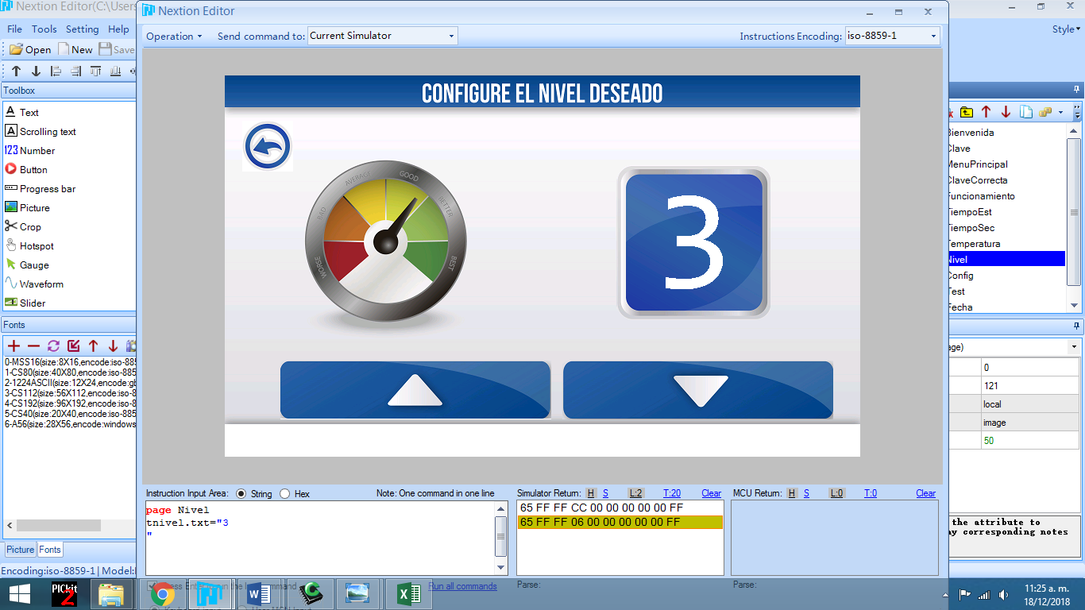

**Figura 9. Nivel de desfogue.**

Para ajustar el nivel de desfogue utilicelas teclas ↑ o ↓ dependiendo del nivel que desee. Recuerde que los niveles se pueden ajustar desde 1 hasta 6, siendo 6 el nivel de desfogue más rápido y 1 el nivel de desfogue más lento. Una vez seleccionado el nivel de desfogue utilice la tecla → para continuar. A continuación, aparecerá la siguiente imagen.

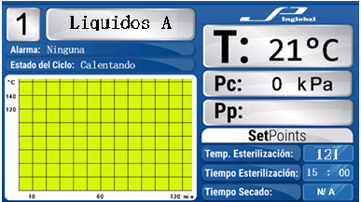

**Figura 10.Pantalla de ciclo líquidos A.**

* + - 1. **Ciclo de Esterilización Personalizado**

Este Menú permite al usuario configurar el ciclo dependiendo de las necesidades del proceso. Este Menú permite configurar los siguientes elementos:

* Tiempo de Esterilización.
* Tiempo de Secado
* Temperatura.
* Nivel de Desfogue.

Para acceder a este menú ubique el cursor en la sección de Personalizado, utilizando las teclas ← o → según sea necesario. Una vez ubicado el cursor oprima la tecla ↑ para acceder al Ciclo de esterilización de Personalizado.

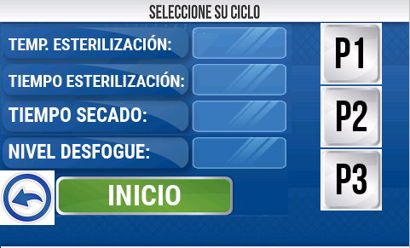

**Figura 11. Ciclos personalizados.**

* + - * 1. **Tiempo de Esterilización**

Para acceder a este menú oprima en la sección de Tiempo Esterilización.

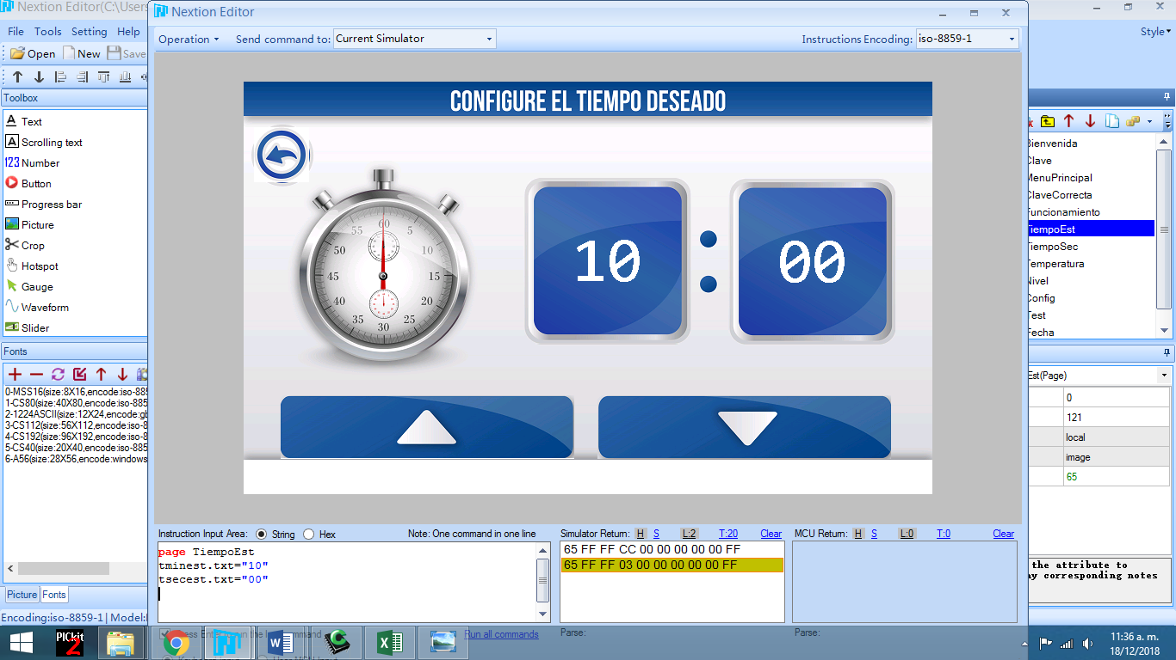

Unidad de minutos

Unidad de segundos

Oprimir esta tecla al finalizar la configuración

**Figura 12. Selección de Tiempo de esterilización.**

Para modificar la unidad seleccionada oprima sobre ella y utilice las teclas ↑ o ↓.

Una vez ajustado el tiempo de esterilización deseado oprima la tecla ← para guardar el tiempo de esterilización programado.

* + - * 1. **Tiempo de Secado**

Para acceder a este menú oprima en la sección de Tiempo de secado.

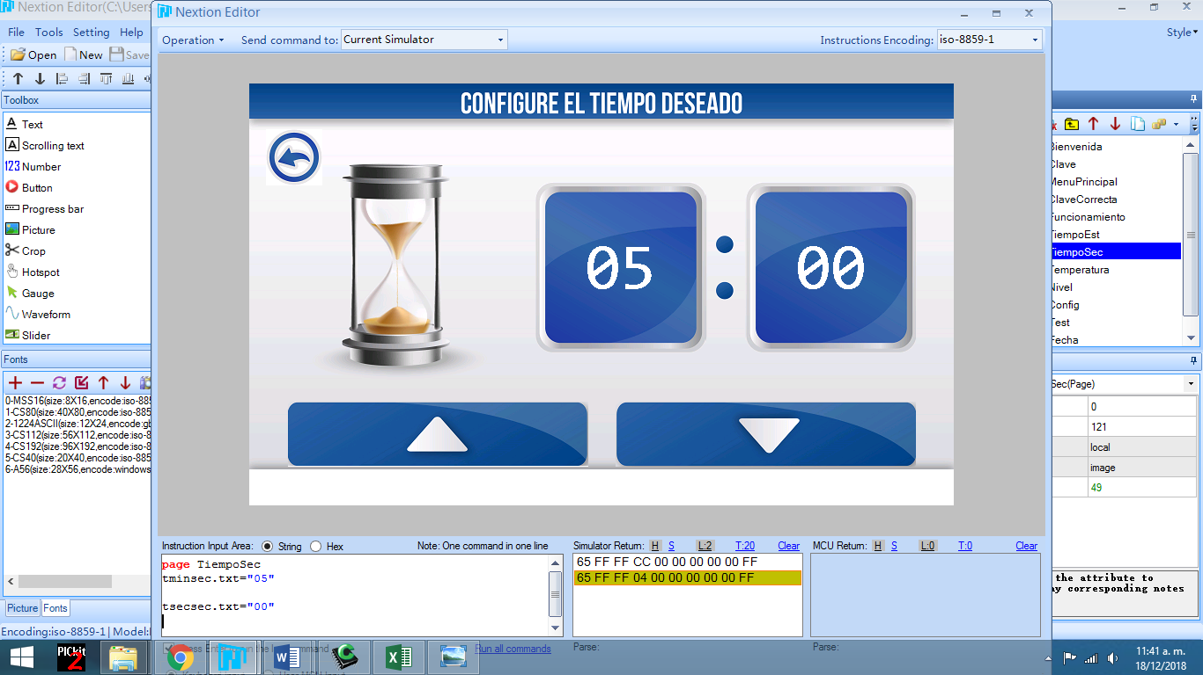

Oprimir esta tecla al finalizar la configuración

Unidad de segundos

Unidad de minutos

**Figura 13. Selección de Tiempo de secado**

Para modificar la unidad seleccionada oprima sobre ella y utilice las teclas ↑ o ↓.

Una vez ajustado el tiempo de secado deseado oprima la tecla ← para guardar el tiempo de esterilización programado.

* + - * 1. **Temperatura**

Para acceder a este menú oprima en la sección de Temperatura.

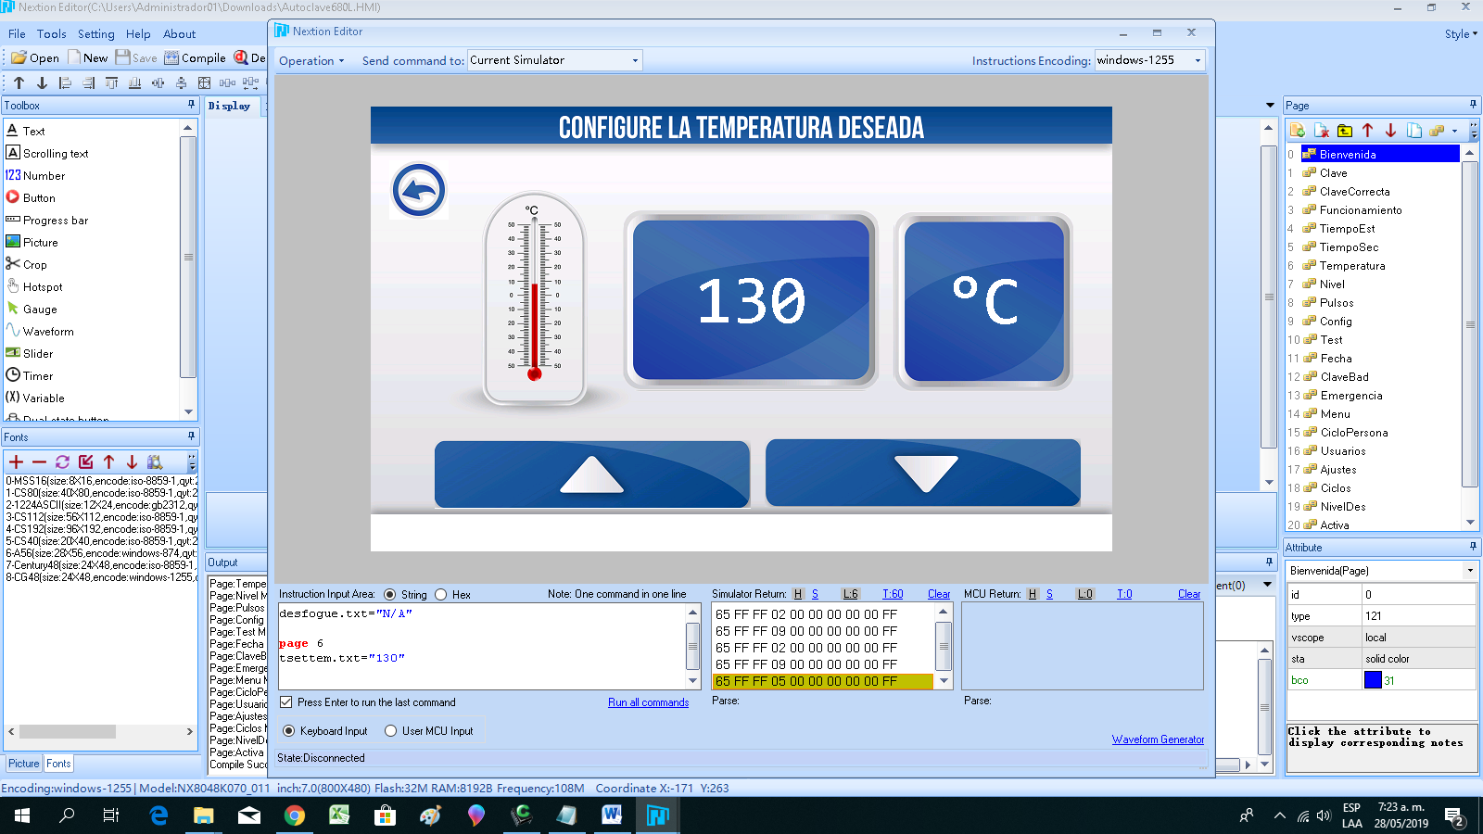

Oprimir esta tecla al finalizar la configuración

**Figura14. Selección de temperatura.**

Para modificar el valor de la temperatura utilice las teclas ↑ o ↓. Recuerde que la temperatura que se puede programar es de 105 °C hasta 134°C. Una vez ajustada la temperatura deseada oprima la tecla ← para almacenar este valor en la memoria del procesador.

* + - * 1. **Nivel de Desfogue**

Para acceder a este menú oprima en la sección de Nivel de Desfogue.

Para modificar el valor del nivel de desfogue utilice las teclas ↑ o ↓. Recuerde que los niveles se pueden ajustar desde 1 hasta 6, siendo 6 el nivel de desfogue más rápido y 1 el nivel de desfogue más lento. Una vez ajustado el nivel de desfogue deseado oprima la tecla ← para almacenar este valor en la memoria del procesador.



**Figura 15. Nivel de desfogue.**

Una vez ajustados los parámetros del ciclo oprima el botón “Inicio” (figura 16), para iniciar el ciclo respectivo.

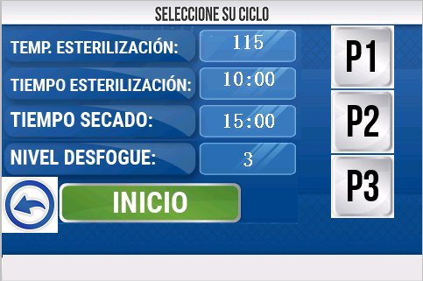

Tecla de inicio

**Figura 16. Tecla de inicio de ciclo.**

Una vez aceptada la configuración aparecerá la pantalla de la Figura 17.

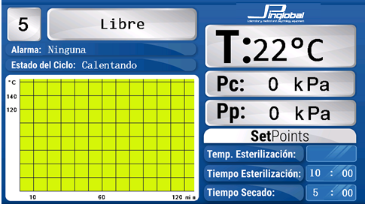

**Figura 17.Pantalla de ciclo personalizado.**

* + - 1. **Cambio de Clave**

Este menú permite al usuario modificar la contraseña que trae el equipo por defecto.

Para acceder a este menú ubique el cursor en la sección de Cambio Clave (Figura 18), utilizando las teclas ← o → según sea necesario. Una vez ubicado el cursor oprima la tecla ↑ para acceder este Menú.



**Figura 18. Icono de cambio de clave.**

A continuación le solicitara ingresar la contraseña actual. Para mover el cursor de unidad utilice la tecla →.Para modificar el valor de la unidad donde se encuentra el cursor utilice las teclas ↑ o ↓.

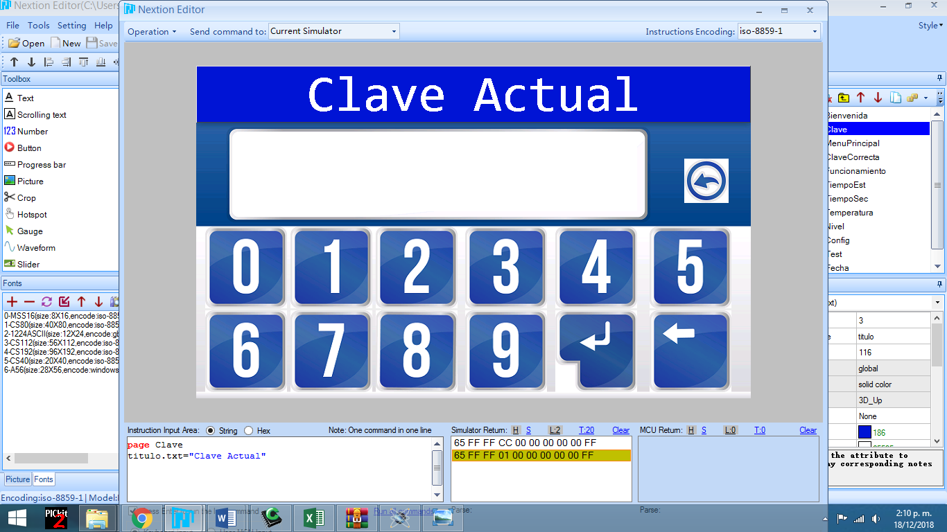

**Figura 19. Ingreso de clave anterior.**

Una vez ubicado el cursor en la última unidad de Izquierda a Derecha, oprima la tecla → para continuar.

Si la contraseña ingresada es incorrecta se mostrara el mensaje de la Figura 6 y volverá al Menú principal. De lo contrario se mostrara el mensaje de la figura 7 y le solicitara ingresar la contraseña nueva (ver Figura 20).

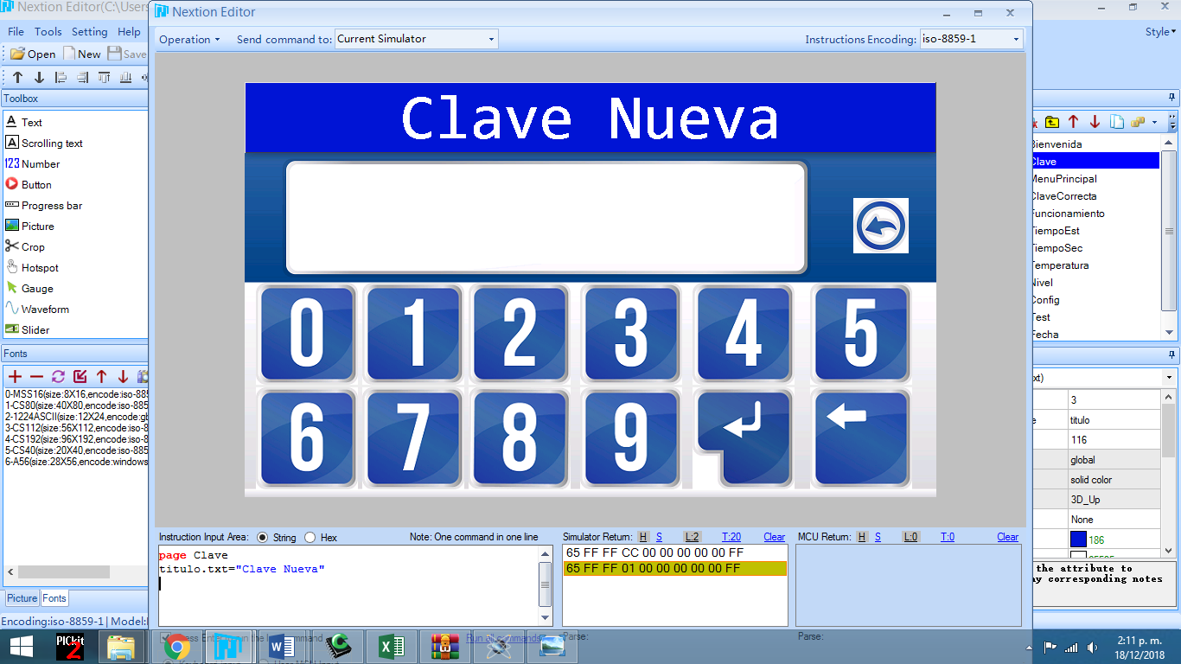

**Figura 20.Ingreso de clave nueva.**

Una vez ubicado el cursor en la última unidad de Izquierda a Derecha, oprima la tecla → para almacenar la nueva clave.

* + - 1. **Ajuste de fecha y hora**

Este menú permite al usuario modificar la hora y la fecha que muestra el equipo.

Para acceder a este menú ubique el cursor en la sección de Ajuste de fecha y hora (Figura 29), utilizando las teclas ← o → según sea necesario. Una vez ubicado el cursor oprima la tecla ↑ para acceder este Menú.



**Figura 21. Icono de ajuste de fecha y hora.**

En el menú mostrará el ajuste de fecha y hora (Figura 22) que se puede realizar en la autoclave, para cambiar los valores se utiliza las teclas ↑ o ↓ según sea necesario, para mover el cursor se utiliza la tecla → y para almacenar los datos después de haberlos ajustado, se hará con la tecla ←.

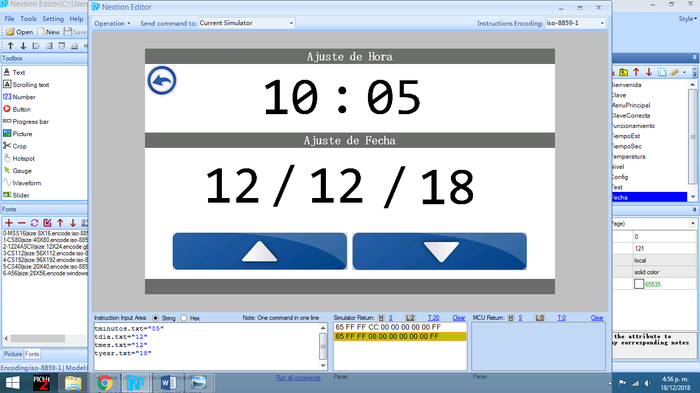

**Figura 22. Ajuste de fecha y hora.**

* + - 1. **Test de componentes**

El test de componentes es un espacio para realizar todas las pruebas de electroválvulas, parada de emergencia, termostato, bombas de vacío entre otros.

**¡ADVERTENCIA!**

**Se recomienda no acceder a este menú si no ha sido capacitado.**

* + - 1. **Menú técnico**

El menú técnico es de uso exclusivo del personal de JP INGLOBAL, este contiene parámetros que solo pueden ser manejados por el personal de la empresa.

Es identificado en el menú principal con el icono mostrado en la Figura 23.



**Figura 23.Icono de menú técnico.**

# PREPARACIÓN E INICIO DE CICLO DE ESTERILIZACIÓN

* 1. **Inspección de conexiones de servicios**

Antes de iniciar un ciclo de esterilización inspeccione las conexiones descritas en la sección 4.3 o en la Tabla 1, ya que si no se encuentran conectadas correctamente pueden ocasionar un mal funcionamiento del equipo. Inspeccione que el autoclave se encuentre debidamente conectada al suministro eléctrico requerido (ver sección 4.3).

* 1. **Ingreso de materiales a esterilizar**

**¡PRECAUCIÓN!**

* **Se recomienda evitar el contacto directo de la piel con la zona del tanque o zonas cercanas a él. Se recomienda utilizar guantes para alta temperatura que cubran la zona del antebrazo. Además de utilizar los elementos necesarios que permitan cumplir los procedimientos estándar de operación.**
* **Asegúrese siempre antes de abrir el Autoclave Horizontal, que el manómetro de la cámara se encuentre en 0 PSI.**
* **Antes de iniciar un ciclo, verifique que el empaque de la puerta se encuentra ubicado correctamente.**

Antes de ingresar el material a esterilizar, verifique que el nivel de agua del reservorio cubra en su totalidad el amortiguador de temperatura que se encuentra dentro de este, en caso de no estar cubierto aplique agua hasta que quede cubierto en su totalidad. De no realizar este procedimiento puede ocasionar un mal funcionamiento del equipo.

Para realizar el ingreso de los materiales a esterilizar utilice los accesorios correspondientes (en caso de adquirirlos) tales como canastillas, soportes, guantes entre otros. Una vez instalado el accesorio en la cámara del equipo ingrese el material a esterilizar en el accesorio con precaución.

Verifique que la cámara se encuentre totalmente limpia antes de ingresar el material a la autoclave ya que se pueden acumular restos generando un área para el crecimiento de bacterias y una acumulación de material que puede generar taponamiento en los sistemas hidráulicos y neumáticos del equipo.

Una vez ingresado el material a la Autoclave Horizontal, proceda a cerrar la tapa al máximo de esta. De no cerrar adecuadamente la puerta de la autoclave aparecerá el siguiente mensaje en la sección de fase de ciclo.

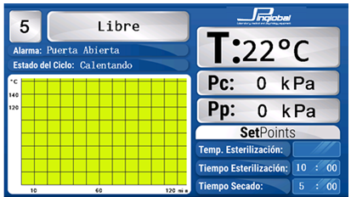

**Figura 24. Mensaje de puerta abierta.**

* 1. **Inicio de Ciclo de Esterilización**

**¡PRECAUCIÓN!**

**Verifique que el pulsador de parada de emergencia no se encuentre activado, de lo contrario no podrá iniciar ningún ciclo de esterilización.**

Para la configuración del ciclo a realizar, remítase a la sección 6, la cual detalla cada uno de los ciclos de esterilización de la Autoclave Horizontal.

La Autoclave Horizontal cuenta con distintas fases que van transcurriendo a lo largo de cada ciclo de esterilización, dichas fases son:

* Llenado.
* Calentando.
* Esterilizando.
* Despresurizando.
* Secando
* Ciclo Finalizado.
  + 1. **Llenado**

En esta fase del ciclo, el controlador de la Autoclave Horizontal, monitorea el nivel de agua dentro de la cámara de de la Autoclave. Permitiendo de esta forma que, si no está al nivel deseado, no inicie el ciclo de esterilización, por lo cual se deberá llenar de forma manual hasta alcanzar el nivel requerido.

En el mensaje de Estado del ciclo aparecerá “Llenando Camara”.

* + 1. **Calentando**

Debido a que el principio de esterilización de la Autoclave Horizontal, es por calor húmedo, esta debe generar un vapor saturado en la cámara interna del equipo, la cual contiene los elementos a esterilizar. Para esto es necesario calentar agua líquida hasta alcanzar los valores de temperatura y presión deseadas. Es por eso el nombre de esta fase.

En esta fase del ciclo la Autoclave Horizontal mostrara la imagen de la Figura 25.

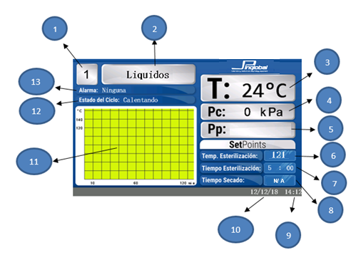

**Figura 25.Pantalla de funcionamiento de Autoclave.**

|  |  |
| --- | --- |
| **N°** | **DESCRIPCION** |
| **1** | Numero de ciclo |
| **2** | Nombre de ciclo |
| **3** | Temperatura del ciclo |
| **4** | Presión en la cámara (en kilo pascales) |
| **5** | Presión en la pre cámara (en kilo pascales) |
| **6** | Temporizador de esterilización (Minutos : Segundos) |
| **7** | Tiempo programado de esterilización (Minutos : Segundos) |
| **8** | Tiempo programado de secado (Minutos : Segundos) |
| **9** | Hora actual (Horas : Minutos) |
| **10** | Fecha actual (Día/Mes/Año) |
| **11** | Gráfica del proceso (Temperatura vs Presión) |
| **12** | Estado del ciclo |
| **13** | Alarma |

**Tabla 9. Descripción de pantalla del equipo**

* + 1. **Esterilizando**

Esta fase del ciclo, es el momento en el que se alcanzan los valores de temperatura y presión deseados, a partir de ahí la Autoclave Horizontal mantiene estas condiciones durante el tiempo configurado con el fin de garantizar ciclos de esterilización perfectos.

Una vez alcanzada la temperatura configurada se observará que la fase del ciclo cambiará a “Esterilizando” como se observa en la Figura 26. Además de iniciar el temporizador de tiempo de esterilización.

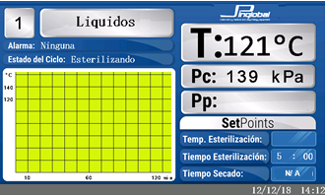

**Figura 26. Pantalla de funcionamiento de autoclave en fase de esterilización.**

* + 1. **Despresurizando**

Esta fase del ciclo se alcanza cuando el tiempo de esterilización se ha completado, por lo cual automáticamente la Autoclave Horizontal, expulsara el vapor de la cámara hasta alcanzar un valor mínimo de 2kPa. Este desfogue se hará de acuerdo al nivel seleccionado en el caso que aplique. Igualmente, la fase de ciclo cambiara a “Despresurizando”.

Un resumen de las fases del ciclo de esterilización se puede observar en la gráfica de la Figura 27, la cual muestra la curva de funcionamiento de la Autoclave para el ciclo de esterilización de Líquidos con un nivel de desfogue de 4.

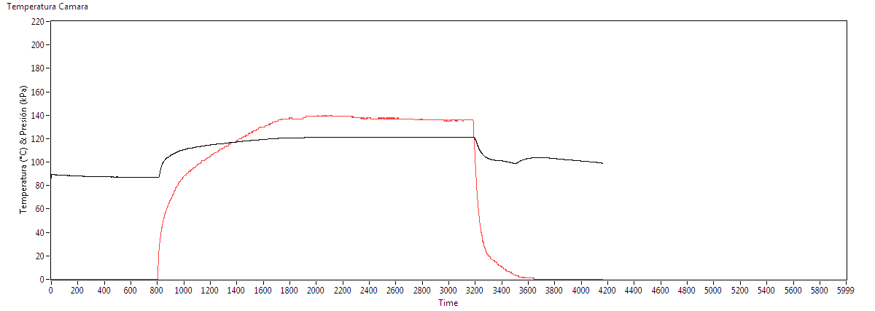

**Figura 27. Funcionamiento de autoclave en ciclo.**

* + 1. **Secando**

Esta fase del ciclo se alcanza cuando se despresuriza y se seleccionó un ciclo en el que aplique el tiempo de secado. Inmediatamente la fase de ciclo cambiara a “Secando” y el temporizador de tiempo de secado entrara en funcionamiento. Para que el equipo realice un secado óptimo deberá dejar la puerta de la autoclave entreabierta, una vez comience a contar el tiempo de secado. De igual forma verifique que el manómetro y el sensor de presión de la autoclave estén en 0 psi/kPa antes de abrir la puerta.

* + 1. **Ciclo Finalizado**

Esta fase del ciclo se alcanza cuando se la presión de la cámara alcanza valores inferiores a 2kPa, la temperatura de la cámara es inferior a 90°C y/o cuando el tiempo de secado ha culminado (dependiendo del ciclo de esterilización seleccionado).

Automáticamente la fase de ciclo cambiara a “Ciclo Finalizado”.

**¡PRECAUCIÓN!**

**Se recomienda dejar que la Autoclave alcance temperaturas inferiores a 80°C antes de retirar el material esterilizado.**

# 

**¡PRECAUCIÓN!**

**Oprima el pulsador de parada de emergencia si durante el ciclo observa que se generan ruidos extraños, fugas de vapor, valores de temperatura y/o presión fuera de los rangos programados o alguna otra condición que pueda generar un riesgo para el operador y personal que este en un área cercana a la autoclave.**

# PROCESO DE ESTERILIZACIÓN

* La entidad prestadora de servicios de esterilización debe tener por escrito los procedimientos de esterilización, donde también se identifiquen las responsabilidades del equipo de trabajo, normas de bioseguridad, uso adecuado de la materia prima, calibraciones, controles y comprobaciones durante y finalizado el proceso de esterilización.
* No suministrar productos antes de que el personal autorizado haya certificado su calidad.
* Siempre verificar que los productos sean almacenados, distribuidos y manejados de tal forma que la calidad se mantenga durante todo el periodo de actividad de los productos.
* La institución debe establecer un procedimiento de auto-inspección y /o de auditoria de calidad mediante el cual se evalúe regularmente la eficacia y aplicabilidad del sistema de garantía de la calidad
* Se debe contar con personal profesional o técnico idóneo para el cargo a desarrollar, además debe contar con entrenamiento y educación continuada por parte de la institución, lo cual se verificará por medio de evaluaciones periódicas de sus funciones y actividades.
* Se recomienda que los programas de educación continuada incluyan temas como: Microbiología básica, cadena de transmisión de la infección, prevención y control, lavado, preparación y manipulación del material, métodos de esterilización, aseguramiento de la esterilidad en los procesos, bioseguridad y seguridad industrial, sistemas de empaque.
  1. **Otros equipos y elementos utilizados para realizar los procesos de esterilización.**

Se recomienda que además de los equipos de esterilización, se cuenten con los siguientes elementos:

* Lavadora descontaminadora, lavadora ultrasónica, selladora, guillotina y cortadoras eléctricas, mesa iluminada con lupa, secadores, desmineralizador de agua o suministro de agua blanda, aire comprimido, elementos de protección (delantales plásticos, gafas protectoras, guantes fuertes de caucho, protectores para el ruido, mascarillas con visor) y elementos de soporte (civetas o recipientes plásticos, bandejas, etc).
* Los materiales e insumos adicionales deben ser adquiridos con proveedores aprobados.
* Los materiales de empaque no deben tener efecto perjudicial sobre los elementos que contienen y deben brindar protección adecuada contra influencias externas y contaminaciones potenciales.
* Los sistemas de contenedores rígidos reutilizables para esterilización se utilizan como empaque para objetos, antes, durante y después de la esterilización o para contener y transportar los objetos contaminados después de su utilización. Los fabricantes de estos sistemas deben proporcionar evidencia científica de que el producto es apto para estos métodos de esterilización.
* Los rótulos para empaque van adheridos al sistema de empaque externo que contiene el elemento médico y que incluye la información pertinente al elemento esterilizado como: Fecha de vencimiento, responsable, nombre del producto y/o esterilizador, número de carga. Adicional, deben resistir la exposición al proceso de esterilización y condiciones de almacenamiento y no deben alterar negativamente el producto médico.
  1. **Indicadores de esterilización**

La esterilización es asegurada por la combinación de los resultados de los indicadores físicos (electrónicos y mecánicos), químicos y biológicos.

|  |  |
| --- | --- |
| **Indicadores**  **químicos (IQ):** | -Son mecanismos de monitoreo del proceso de esterilización, diseñados para responder mediante un cambio físico o químico característico frente a una condición física dentro de la cámara del esterilizador. Estos detectan posibles fallas en el proceso de esterilización resultantes de errores del personal o de averías del esterilizador. |
| **Indicadores biológicos (IB)** | - Mecanismos de monitoreo del proceso de esterilización, consistente en una población de microorganismos estandarizados (usualmente esporas bacterianas), resistentes al método de esterilización monitoreado. Estos demuestran si las condiciones fueron adecuadas o no para lograr la esterilización.  -Las instituciones de salud deben obtener información de los fabricantes sobre las características de confiabilidad, seguridad y de desempeño de sus productos, al igual que sobre la manera de interpretar los resultados. |

* 1. **ValidCalificación del proceso de esterilización**

Se usa para demostrar que el proceso de esterilización establecido arrojará un producto estéril. Consta de varias etapas:

1. Calificación de la instalación: Demostrar que el equipo de esterilización y los elementos auxiliares se han suministrado e instalado de acuerdo con su especificación. Deben estar calibrados por un estándar o patrón de referencia nacional.

2. La calificación operacional: Se realiza con o sin carga y demuestra la capacidad del equipo para ejecutar el proceso de esterilización que se haya definido

3. Calificación de desempeño: Verificar que el proceso genera productos estériles. Esto se realiza con cargas reales de la institución, teniendo en cuenta empaques y el monitoreo de la temperatura, humedad y otras variables cuando aplique en diferentes partes de la carga y utilización de indicadores biológicos, siguiendo el esquema de colocación recomendado por el fabricante. Se deben hacer ciclos replicados.

La calificación de la instalación incluye:

* Demostración del cumplimiento con las especificaciones de fabricación de la Autoclave después de la instalación lo cual se realiza por personal calificado de la empresa JP BIOINGENIERIA S.A.S posterior a entrega del mismo.
* Documentación del equipo (incluye este documento y el manual de uso).
* Demostración el cumplimiento de la calidad y capacidad de los servicios que ofrece.
* Verificación de la calibración del instrumental de operación y prueba.

La calificación de la operación incluye:

* Verificación de la capacidad de la autoclave con una carga de prueba.
* Validación paramétrica y validación microbiológica.
* Los respectivos documentos de verificación son entregados al usuario.

La calificación de desempeño incluye:

* Demostración de la uniformidad de los parámetros físicos dentro de los límites específicos a través de toda la cámara y carga.
* Demostración de la relación entre los parámetros de control establecidos y los parámetros reales medidos en la carga
* Demostración de la correlación de los parámetros físicos y los efectos letales microbiológicos, utilizando la información tomada de literatura establecida o de investigación original.
* Demostración de carga máxima y mínima.
* Se especifican el número de sensores de temperatura y otros ciclos a utilizarse para la calificación y recalificación del funcionamiento.

Al finalizar la validación, una empresa calificada, revisa, aprueba y certifica todos los datos obtenidos.

Si se realiza una reparación que pueda afectar la eficiencia del proceso de esterilización siempre se debe realizar la revalidación del proceso. Esta se debe hacer como mínimo cada 12 meses.

# NORMATIVIDAD DE BIOSEGURIDAD

**Normas de seguridad de la OSHA**

* No coma, beba, fume, aplique cosmético, ni use lentes de contacto en áreas de exposición.
* Limpie los derrames de sangre o fluidos corporales rápidamente, siguiendo el procedimiento establecido para tal fin.
* Coloque la ropa contaminada en una bolsa impermeable y amárrela fuertemente.

* Limpie, desinfecte o esterilice el equipo contaminado entre usos y antes de enviarlo para revisión o reparación.
* Reporte inmediatamente cualquier accidente con sangre o fluidos corporales y tome las medidas necesarias preventivas y correctivas.
* Dependiendo del caso, siga las medidas de aislamiento establecidas.
* Mantenga el lugar de trabajo en óptimas condiciones de higiene y aseo.
* No guarde alimentos en neveras ni en los equipos de refrigeración de sustancias contaminantes o químicas.
* No deambule con los elementos de protección personal fuera de su área de trabajo.
* Mantenga sus elementos de protección personal en óptimas condiciones de aseo, en un lugar seguro y de fácil acceso.
* Restringir el ingreso a las áreas de alto riesgo a personal no autorizado.
* Esquema de inmunización completo, especial énfasis en hepatitis B y tétanos.

# LIMPIEZA

**¡PRECAUCIÓN!**

**Nunca limpie la cámara o los componentes externos de la Autoclave con químicos o materiales abrasivos.**

**¡ADVERTENCIA!**

**Siempre apague su Autoclave Horizontal y desconecte el cable de poder antes de realizar cualquier tipo de Limpieza.**

* 1. **Limpieza de Cámara**

**Si aplica, asegúrese de seguir las regulaciones de bioseguridad, respecto a la liberación de microorganismos al medio ambiente.**

1. Llene la cámara con aproximadamente un 2% del volumen con una solución de detergente leve y agua destilada.
2. Cepíllelo a fondo con un cepillo suave en todas las áreas en las que se observe suciedad. Úselo en todas las superficies internas.
3. Drene la cámara y enjuague varias veces con agua potable.
4. Repita el enjuague con agua destilada y deje secar.
   1. **Limpieza de componentes externos de la Autoclave**

Al menos una vez al mes, limpie todas las partes plásticas y metálicas de la unidad. Use un paño suave humedecido con agua o detergente leve. Si se usa detergente, remueva todo el residuo enjuagándolo con agua limpia. Asegúrese que elementos húmedos no entren en contacto con los componentes electrónicos del equipo (Display, Pulsadores) ya que puede afectar su funcionamiento e invalidar la garantía de los mismos.

# MANTENIMIENTO

El mantenimiento productivo total (TPM), mantiene en condiciones óptimas de trabajo el buen funcionamiento del equipo, cuando este se realiza de forma estricta, el funcionamiento del equipo es óptimo y útil.

El propietario es responsable de instruir al operador sobre las técnicas del TPM y así mismo solicitar un técnico capacitado para realización de intervención de alta complejidad del equipo.

En el mantenimiento preventivo se realiza una revisión de los equipos y remplazo o reparación de aquellas partes que por su estado podrían generar productos no satisfactorios. Este tipo de mantenimiento permite que el equipo opere en condiciones adecuadas de trabajo. Cuando se realiza rutinariamente, el mantenimiento resulta en una vida útil más larga para su equipo. También reduce pérdida de tiempo por interrupciones debido a fallas del equipo.

Es obligación de la entidad que adquirió el equipo seguir realizando los mantenimientos del equipo con sus respectivos registros, después de cumplido el periodo de garantía del equipo.

Los equipos deben adaptarse, ubicarse y mantenerse en un espacio donde el riesgo de error y contaminación sea mínimo.

**¡ADVERTENCIA!**

**Siempre apague su Autoclave Horizontal y desconecte el cable de poder antes de realizar el mantenimiento.**

* 1. **Mantenimiento diario**

Limpie la junta (empaque) de la puerta con un paño suave. Ella debe estar limpia y sin ninguna rotura o corte. Adicionalmente compruebe que el empaque este bien asegurado en la ranura de la puerta.

* 1. **Mantenimiento Semanal**

Retire el soporte de la bandeja y las bandejas. Limpie el soporte de la bandeja, bandejas y el interior de la cámara (especialmente su parte inferior) con un agente de limpieza comercial y agua. Para esta limpieza remítase a la sección 10.

**¡ADVERTENCIA!**

**No utilice materiales abrasivos como esponjas de acero o cepillos de acero ya que pueden dañar la cámara.**

Ponga unas gotas de aceite en los pernos de la puerta y el perno de ajuste de la puerta.

Está prohibido utilizar elementos húmedos en el panel de control, ya que pueden afectar el funcionamiento del Display y demás componentes.

Inspeccione la bisagra y puntos de soldadura para verificar que no halla grietas que puedan ocasionar desprendimiento.

Así mismo revisar el mecanismo de cierre para detectar tolerancias excesivas y en especial las existentes en la tuerca de movimiento.

* 1. **Mantenimiento Mensual**

Verifique la junta (empaque) de la puerta cada 12 meses y reemplácela si se requiere (debe realizarse por un técnico capacitado). **Nota: cambie el empaque cada tres meses o antes si observa algún daño visible.**

Active manualmente la válvula de seguridad para ver su correcto funcionamiento.

**¡ADVERTENCIA!**

* **Realice esta operación con cuidado, utilice guantes para alta temperatura.**
* **Verifique que la salida de la válvula de seguridad apunte a un área vacía o libre de elementos que puedan verse afectados por el vapor.**
  1. **Mantenimiento Semestral**

Limpie las rejillas de los ventiladores de la caja eléctrica del equipo.

Debe realizarse el mantenimiento de los sistemas neumáticos e hidráulicos de la autoclave con el fin de determinar posibles imperfecciones que impidan que la Autoclave Horizontal funcione adecuadamente.

**¡ADVERTENCIA!**

**Nunca trate de realizar este mantenimiento usted mismo, contrate personal calificado para este servicio y tenga en cuenta las cláusulas de garantía del equipo.**

Dentro de estos sistemas se destacan:

* Trampas termostáticas de Presión Balanceada.
* Tubería en General.
* Sistemas de Seguridad (Válvulas de Seguridad).
* Electroválvulas.
* Drenajes.
* Sistemas de filtración.
  + 1. **Esquema de Sistema Hidráulico**

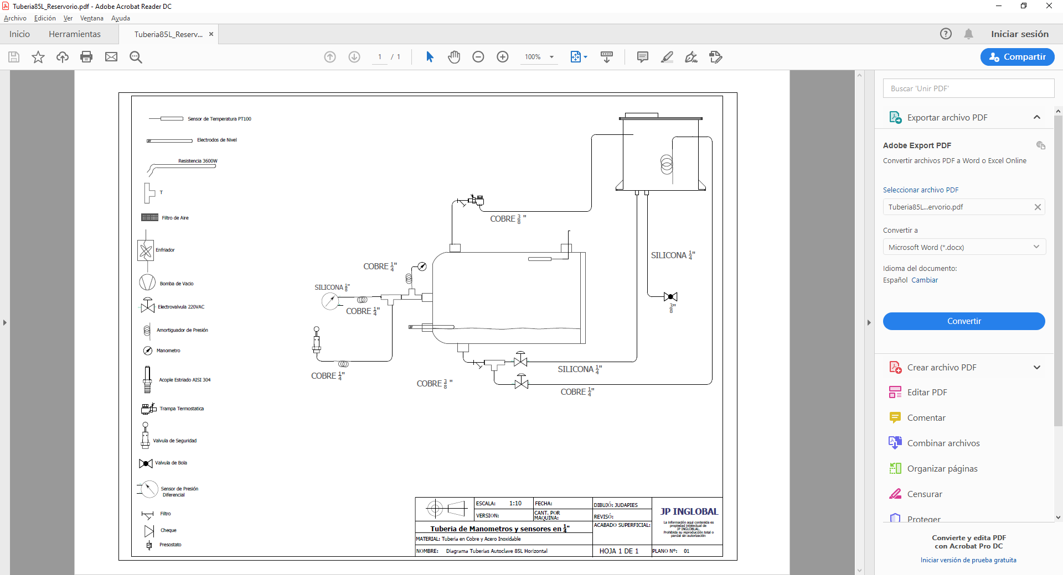

* 1. **Mantenimiento Anual**

Verifique y ajuste todas las conexiones de tornillo en la caja de control, calentadores, válvulas e instrumentos del equipo.

Cambio de la válvula de seguridad de ser requerido.

Efectué una limpieza de toda la tubería, utilizando un desincrustante. Consultar a J.P INGLOBAL, para utilizar el mejor método.

* 1. **Mantenimiento de sistemas Eléctricos y Electrónicos.**

**¡ADVERTENCIA!**

**Nunca trate de realizar este mantenimiento usted mismo, contrate personal calificado para este servicio y tenga en cuenta las cláusulas de garantía del equipo.**

**¡ADVERTENCIA!**

**Siempre apague su Autoclave Horizontal y desconecte el cable de poder antes de realizar cualquier mantenimiento.**

Una vez al año para mantener la integridad del sistema eléctrico y electrónico, se debe realizar la inspección de todos los sistemas eléctricos y electrónicos de la Autoclave Horizontal, ya que son de vital importancia en el funcionamiento de esta. Además de realizar un monitoreo en la lectura de la temperatura, de forma que se mantengan los rangos de funcionamiento establecidos por el fabricante.

Dentro de los sistemas a revisar se destacan:

* Sistemas de protección contra cortocircuitos (Breakers, Fusibles).
* Elementos de potencia (SSR).
* Sistemas de protección de temperatura (Termostato).
* Sistema de medición de Presión (Sensor de Presión, Presostato).
* Sistema Calefactor.
* Sistema de control electrónico (PCB).
  + 1. **Esquema Eléctrico y Electrónico**

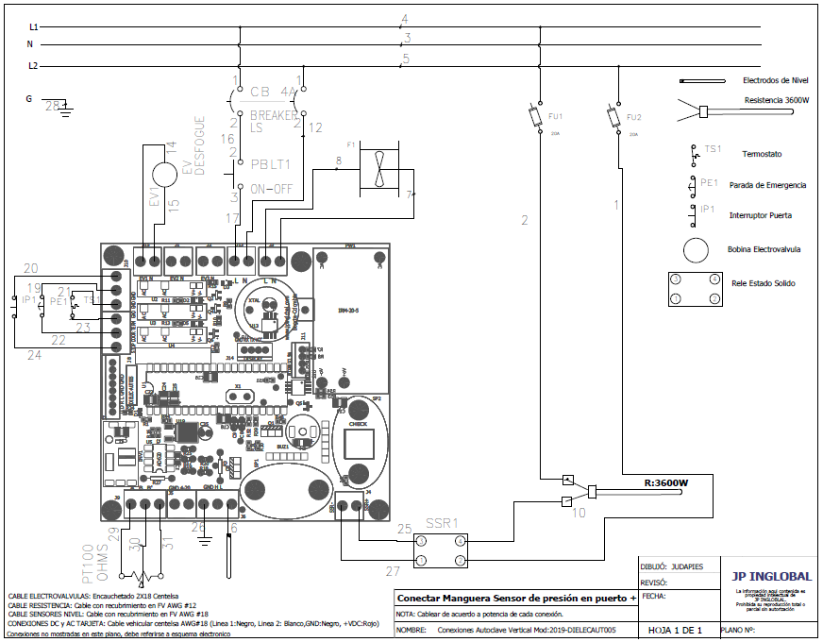

# SERVICIO

Si ocurre cualquier problema con el sistema de su Autoclave Horizontal o sus componentes individuales, no intente realizar ningún arreglo. Servicio no autorizado puede invalidar la garantía. Por favor contacte el departamento de servicio de **JP Inglobal**.

En cualquier comunicación con **JP Inglobal** por favor refiérase al número del modelo, el número de fabricación de las partes y el número de serial de la unidad.

* 1. **Solución de problemas**

**¡ADVERTENCIA!**

**Siempre apague su Autoclave Horizontal y desconecte el cable de poder antes de realizar cualquier mantenimiento.**

Como con cualquier equipo, a veces se presentan dificultades. Si experimenta algún problema con la operación de su Autoclave Horizontal consulte la siguiente lista de síntomas. Puede ser capaz de resolver la situación usted mismo de manera fácil y rápida.

Si el problema no se encuentra en la lista, o si las soluciones sugeridas no funcionan, por favor comuníquese con el centro de servicio de JP Inglobal. Aparte de las soluciones propuestas a continuación, no intente arreglar el equipo usted mismo.

|  |  |
| --- | --- |
| **Problema** | **Posible solución** |
| El status muestra “Termostato” | * Verifique que no se sobrecargue de material la autoclave. * Solicite una revisión del termostato del generador de vapor. * Verifique que el suministro eléctrico este dentro de los rangos establecidos. |
| El status muestra “Sobre Temperatura” | * Verifique que el suministro eléctrico este dentro de los rangos establecidos. * Verifique que el equipo esté conectado correctamente al suministro eléctrico. |
| El status muestra “Tiempo Prolongado” | * Verifique que el suministro eléctrico este dentro de los rangos establecidos. * Verifique que el equipo esté conectado correctamente al suministro eléctrico. * Verifique que no se sobrecargue de material la autoclave. |
| El lector de temperatura tiene un valor negativo o un valor demasiado alto. | * Inspeccione el electrodo de temperatura por daños obvios; reemplácelo de ser necesario. * Asegúrese que el electrodo de temperatura está conectado al sistema de control. |
| Hay una fuga de agua o de vapor | * La presión de entrada de agua puede estar muy alta; baje la presión dentro del rango recomendado. * Busque si hay conexiones sueltas de mangueras de entrada; apriételas de ser necesario. |
| La pantalla muestra valores de temperatura y presión irracionales o se encuentra bloqueada | * Accione la parada de emergencia, espere 6 segundos y suéltela nuevamente, esto funciona como un reset. |
| Se presentan fugas de vapor por el área de la tapa | * Presione la parada de emergencia y déjela activada hasta que la presión de la cámara llegue a 0 PSI |
| La puerta de la autoclave se encuentra pegada y no abre | * Presione la parada de emergencia y déjela activada hasta que la puerta pueda abrirse. |

# CLAUSULA EXONERATIVA DE RESPONSABILIDAD

La empresa **JP INGLOBAL** no se hace responsable de daños ocasionados por manipulación indebida e incumplimiento de los procedimientos señalados en este manual.

Así mismo, se excluye de toda responsabilidad por daños derivados por empleo de sustancias no compatibles con el equipo y hacer caso omiso a las indicaciones aquí señaladas.

Esta garantía NO aplica si el daño es causado por incendio, accidente, uso incorrecto, descuido, ajuste o reparación incorrecta, o daño causado por la instalación, adaptación, modificación, colocación de piezas no aprobadas o reparaciones realizadas por personal no autorizado.

Esta garantía NO aplica si los sellos de seguridad se encuentran rotos o han sido violentados.

Por lo anterior se solicita a cada una de las personas que manipule este equipo, tenga conocimiento previo de este manual y siga las indicaciones que fueron cuidadosamente preparadas, para obtener el máximo provecho del equipo y evitar que se causen daños.



Cualquier inquietud acerca del equipo comuníquese con nosotros a:

**JP BIOINGENIERIA SAS**

Fabricación de equipos biomédicos y psicológicos

[comercialjp@jpinglobal.com](mailto:comercialjp@jpinglobal.com)

Tel. +57 (1) 7568668

Av. Calle 80 # 69P - 07 / Bogotá – Colombia

[www.jpinglobal.com](http://www.jpinglobal.com)